 | Commission « Embellissement et propreté du village »  25 juin 2026  au café de l’étoile

Présents :
Simona Aldunes, Lucile Batut, Gilbert Berdiel, Marie-Pierre Devilliers, Véronique Marrot-Pages, Robin Piegay, Cédric Picard, Aude Pelletier, Jim Rosemberg, Pauline Serin, Ivan Van Cleef, Anh Wisle
Excusés :
Patrick Morcrette, Sophie Esteuille, Jessica Alcaraz

- La commission municipale « Embellissement et propreté »
Une commission municipale est constituée de citoyens de la commune et d’élus municipaux. Elle émet des propositions mais n’a pas de pouvoir de décision. Les propositions sont transmises au conseil municipal qui prend les décisions.
Le fleurissement et l’embellissement du village font partie du périmètre de cette commission.

- Bilan des plantations du printemps
Le budget municipal 2026 prévoit une enveloppe de 2 500 € pour le fleurissement du village.
Il est prévu 2 phases de plantation pour cette année : l’une au printemps dans les lieux habituels, principalement des bacs, et l’autre à l’automne avec la plantation de bulbes, graines et vivaces, le plus possible en plein terre.
80 bacs sont recensés sur la commune, majoritairement dans le bourg mais aussi à Cabus (2 bacs) et Prat communal (6 bacs). Pour des plantations en pleine terre qui ne nécessitaient pas d’aménagement, quelques plantes vivaces ont été ajoutées à l’entrée Est autour de la pierre à aiguiser, au monument aux morts place Conti et autour du reposoir (association de vélo).
Toutes les plantes ont été prises aux Serres d’Arnave, avec l’aide précieuse de Daniel, un des gérants.
Les plantations ont été effectuées par les agents municipaux le 12/05 et le 18/05, avec l’aide de Jim, Mapi, Jessica, Pauline, Chloé et Gilbert.
Pour les plantations autour de l’église : Coco, Véro et Gilbert.
Pour les plantations de l’école : Sandrine Papy de l’Alae avec les enfants.
Le compost mature issu des bacs situés devant l’école a été mélangé à du terreau pour compléter la terre présente dans les bacs. Après plantation et arrosage, du broyat de déchets verts de la plateforme gérée par le Smectom de l’entrée du village a été utilisé en paillage.
Le montant des dépenses effectuées au printemps est d’environ 1 550 € TTC. Il reste donc 1 000 € TTC pour l’automne.
Lieu | Plante | Nb |  | Lieu | Plante | Nb
Village / Prat communal / Cabus | Lavande | 3 |  | Eglise | Begonia Dragon | 6
Village / Prat communal / Cabus | Alstromere hybride naine | 18 |  | Eglise | Geranium balcon | 12
Village / Prat communal / Cabus | Anémone du japon 1L | 11 |  | Eglise | Geranium Lierre | 4
Village / Prat communal / Cabus | Bidens D13 | 26 |  | Eglise | Petunias retombant | 4
Village / Prat communal / Cabus | Chardons | 6 |  | Eglise | Lavande | 2
Village / Prat communal / Cabus | Corbeille d'argent | 31 |  | Eglise | Sauge grahamii | 2
Village / Prat communal / Cabus | Coreopsis D13 | 19 |  | Eglise | Bidens | 3
Village / Prat communal / Cabus | Delosperma bleu ou rose | 12 |  | Ecole | Dipladenia | 10
Village / Prat communal / Cabus | Erigeron 1L | 18 |  | Ecole | Alstromere hybride grande | 2
Village / Prat communal / Cabus | Fenouil | 2 |  | Ecole | Geranium zonal pelargonium | 4
Village / Prat communal / Cabus | Gaura 1L | 19 |  | Ecole | Portulaca | 4
Village / Prat communal / Cabus | Geranium rozanne 1L | 20 |  | Ecole | Petunia retombant surfinia | 6
Village / Prat communal / Cabus | Impatiens | 6 |  | Ecole | Verveines retombantes | 6
Village / Prat communal / Cabus | Plante à curry | 2
Village / Prat communal / Cabus | Romarin rampant | 2
Village / Prat communal / Cabus | Santoline | 1
Village / Prat communal / Cabus | Sauge mystique 3L | 2
Village / Prat communal / Cabus | Sauge wish and love | 1
Village / Prat communal / Cabus | Verveine de Buenos Aires | 2
Jardin Mairie | Alstromere hybride naine | 2
Jardin Mairie | Impatiens | 8
Jardin Mairie | Calibrachoa | 8
Jardin Mairie | Lantana montevidensis | 2
Jardin Mairie | Coleus / Plectranthus | 2
Jardin Mairie | Gaillarde | 1
Jardin Mairie | Coreopsis | 1
Jardin Mairie | Bidens | 3
Depuis les plantations, les fleurs sont arrosées deux fois par semaine par les agents municipaux, le lundi et le vendredi.
La plupart des plantes achetées ce printemps sont des vivaces. Pour éviter un risque d’arrachage en fin de saison ou en début de saison prochaine, et aussi pour faire connaitre le nom des plantes devant lesquelles nous passons, des étiquettes ou tout autre moyen d’identification (ex. tuile avec nom au feutre devant Le PIC, idée originale de Nadine Rouzoul !) seraient à mettre au pied des plantes.
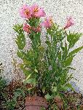 | 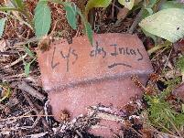

- Propositions pour l’automne
Idées de localisation de plantations de vivaces en pleine terre :
- Entrée Ouest le long du muret : iris, bulbes (jonquilles, tulipes, …) qui fleurissent en début de printemps, associés à des calendulas, pavots de Californie, œillets, bleuets qui peuvent prendre le relai
- Entrée Est : Groseillers et cassis qui demandent moins d’entretien que les framboisiers (associer Caroline au choix des petits fruits)
- Talus du city stade
- Parc de la mairie : un arbre type érable du Japon au milieu de la pelouse
- Autour du Christ situé au pied de l’église
- Lieux identifiés par Jim et Aude (Tour du bourg, 15/04/2026) :
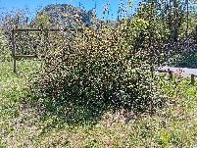 | 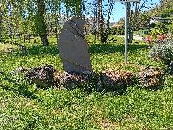
Entrée Est - Aire Terrestre Educative | Entrée Est Pierre à Aiguiser
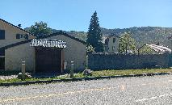 | 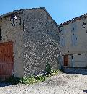
Abris bus | Croisement Rue A. Sans / Rue d’Embonnel
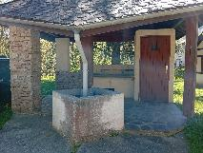 | 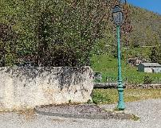
Place des Tilleuls | Angle nord est place de la Rende
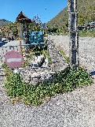 | 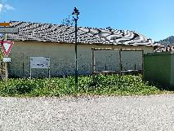
Entrée Place de la Rende côté D618 | Entrée Ouest
Propositions adaptées aux conditions climatiques de Saurat et qui ne demandent pas trop d’entretien :
- Fleurs vivaces : Gauras / Heuchères /Sauge arbustive
- Arbustes : Millepertuis / Ceanothus / Spirées / Oranger du Mexique / Hortensias / Weigelias / Saules à chatons (pompons doux)
Prévoir apports de terre / compost / fumier avant les plantations.
Dimanche 11 octobre 2026 : Atelier plants, bulbes et graines. Possible de l’organiser au café de l’étoile. Proposer aux habitants d’amener graines, bulbes et plantes qu’ils dédoublent chez eux. A annoncer sur Panneau Pocket, Panneaux d’affichage (+ WhatsApp « Coup de mains sur Saurat et info actions. » ?)

- Plantes grimpantes, sur bâtiments de la commune et maisons privés
Bâtiments communaux : Maïsou
Bâtiments privés :
- Plantes grimpantes sur maisons : quelles possibilités d’ « utiliser » les trottoirs ? Quels risques pour les réseaux ?
Le concept de « FRONTAGE » répond à cette question.
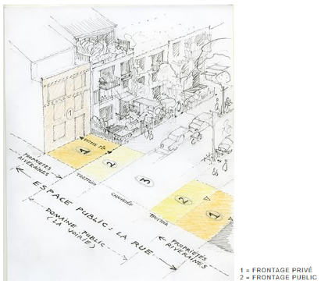
FRONTAGE : QUELS OUTILS POUR IMPULSER LA DÉMARCHE ?
Pour recourir au frontage, il s’agit d’adopter une démarche globale et participative et de s’appuyer sur des procédures connues. Adopter le terme “frontage”, cela permet de désigner ces espaces, de les délimiter sur les plans avec les légendes appropriées, de préciser les cahiers des charges en termes d’usages locaux, de droits et devoirs des riverains et des passants.

Source : http://nicolassoulier.net/html/texts_les_frontages.html

La principale limite à Saurat semble résider dans la largeur des trottoirs qui est déjà souvent largement inférieur à la largeur réglementaire d’1m40 pour la circulation des piétons (Arrêté du 15 janvier 2007).

- Une terrasse végétalisée pour le bar ? Des plantations à côté du « cédez le passage » ? A qui appartient le terrain ?
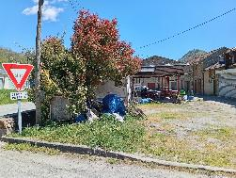
Des idées de plantes grimpantes :
- Rosiers odorants, rosiers liane
- Eglantiers
- Clématites
- Vignes
- Solanum jasminoïde (gel ?)
- Jasmin (gel ?)
Choisir des plantes qui ne demandent pas trop d’entretien, pas trop d’eau et qui sont adaptées au gel.

- Des mûrs moins gris
Mur de l’église
Peintures murales

- Installation de panneaux directionnels pour artisans / commerçants aux entrées de village : des panneaux en bois colorés, s’appuyer sur artisans locaux (Simon, Robin, …)
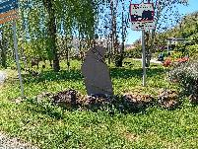 | 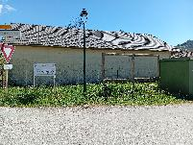
Entrée Est | Entrée Ouest

- Yarn Bombing (ou tricot urbain)
Ce mouvement artistique international consiste à recouvrir temporairement l'espace public de fils multicolores.
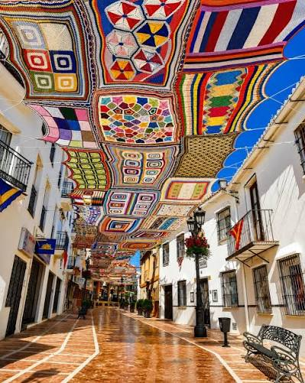 |  | 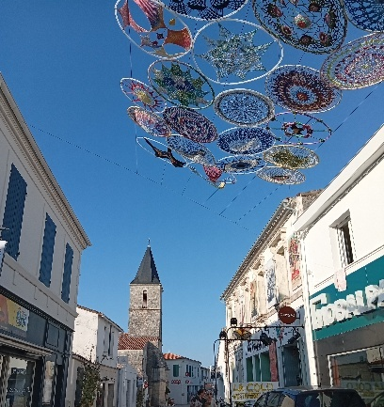

A retenir, qui fait quoi ?
Aude : recherche d’informations sur la législation et les possibilités de faire des trous dans les trottoirs pour y installer des plantes grimpantes. Proposition au Conseil Municipal de travailler sur le Frontage.
Anh : transmettre le coût estimé du matériel pour faire une fresque murale
Atelier étiquetage : à organiser ? Des gens qui ont envie ?
Aude : Commande de plants pour l’automne
Prochain RV le dimanche 11/10/2026 pour l’atelier plants, bulbes et graines.

Merci au café de l’étoile pour leur accueil chaleureux !

